데이터베이스 과제#4

경제통상학과 18012248 신민기

SQL - SELECT 실습

[INSERT ERROR CHECK]

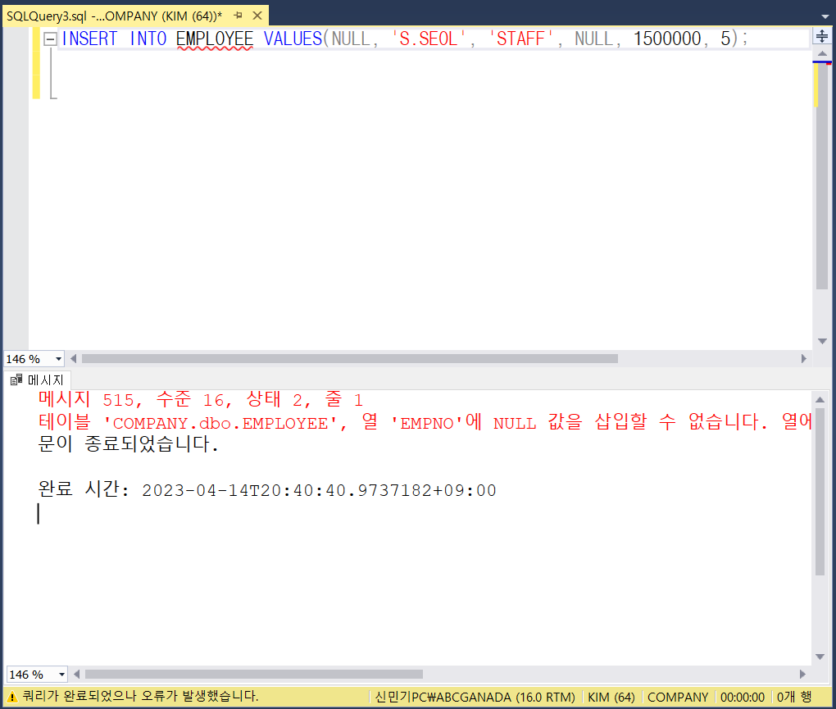

EMPNO(기본키)에 널값 삽입시 오류 문장 출력

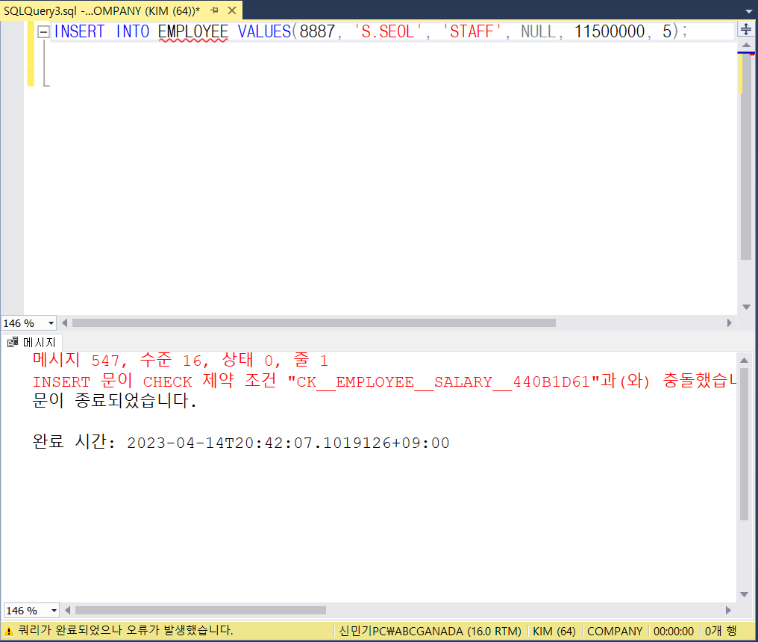

SALARY 체크 제약 조건 오류

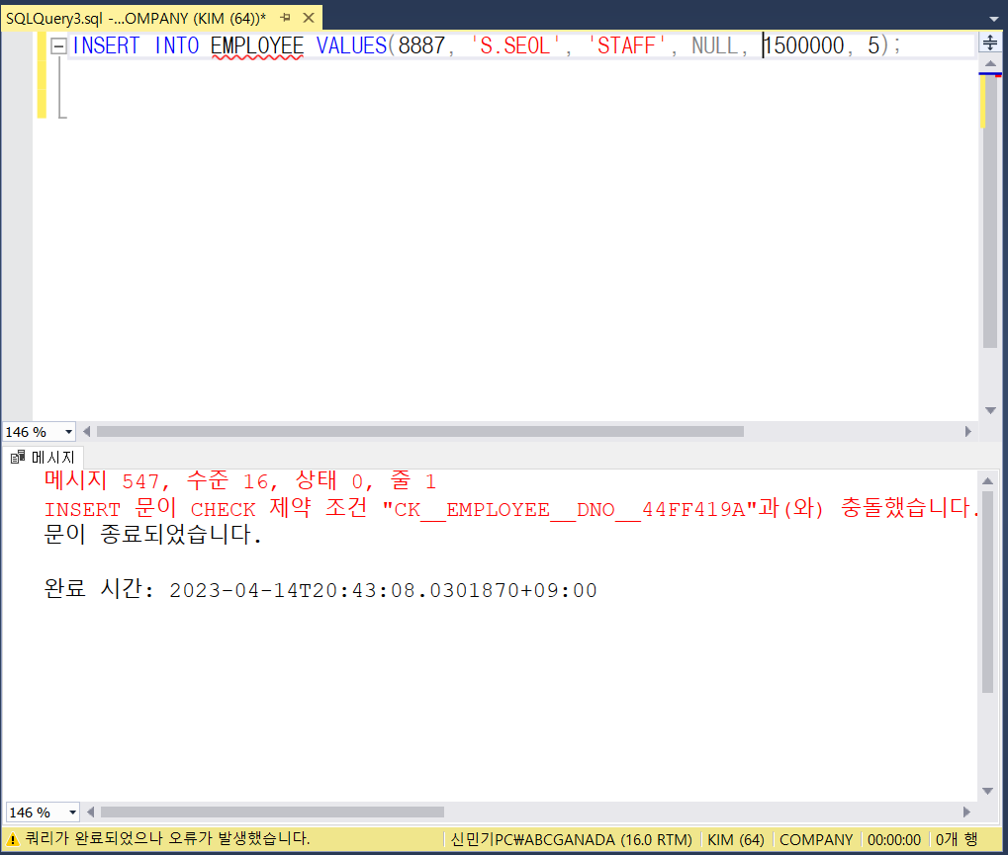

DNO(외래키) 체크 제약 조건 오류

[SELECT-FROM-WHERE]

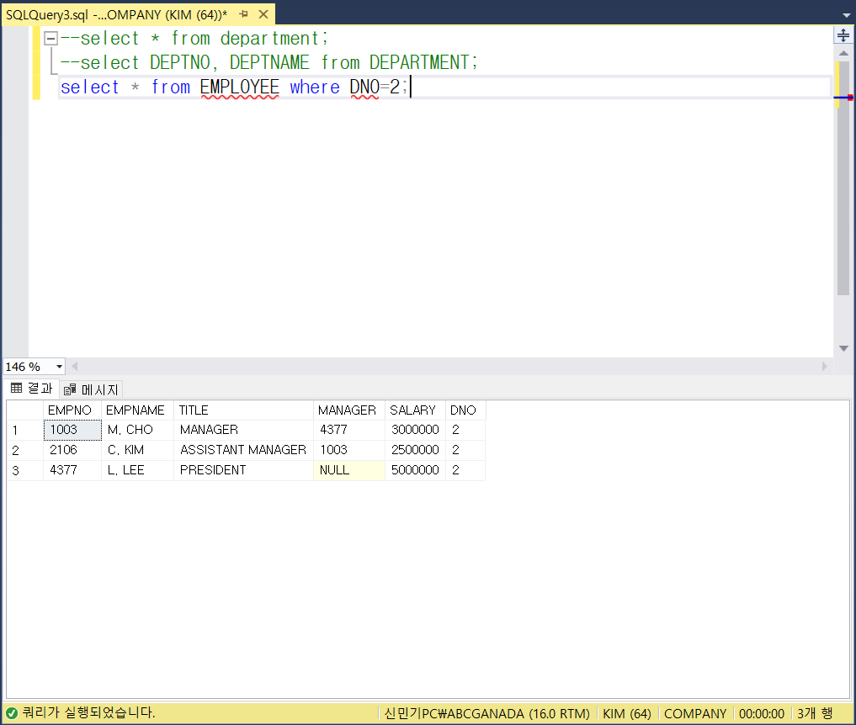

[String comparison ‘%’]

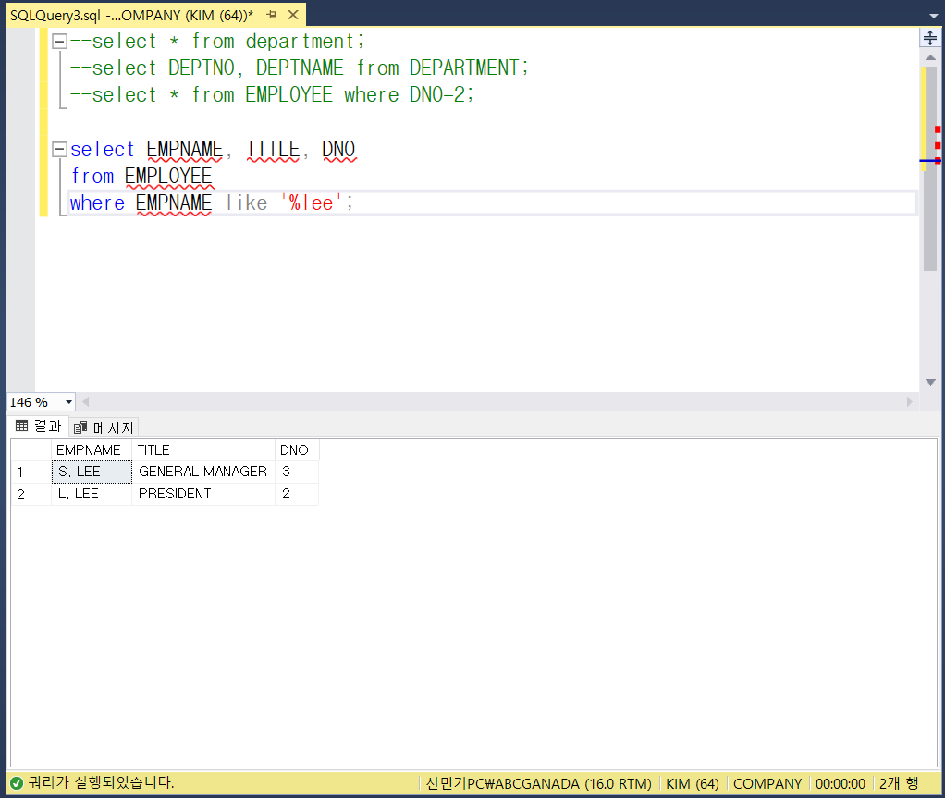

소문자로 입력해도 출력된다. 대소문자 구분을 잘 안 하는 느낌.

[SELECT에 연산]

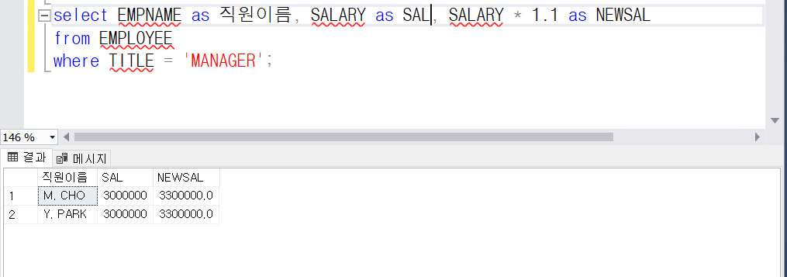

[BETWEEN AND]

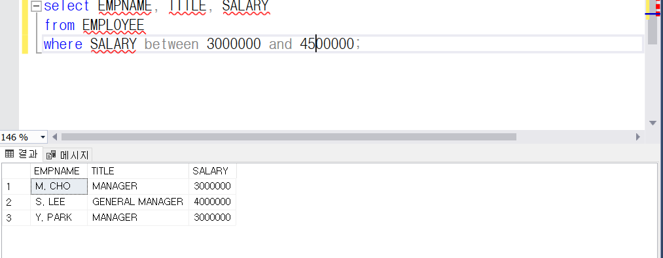

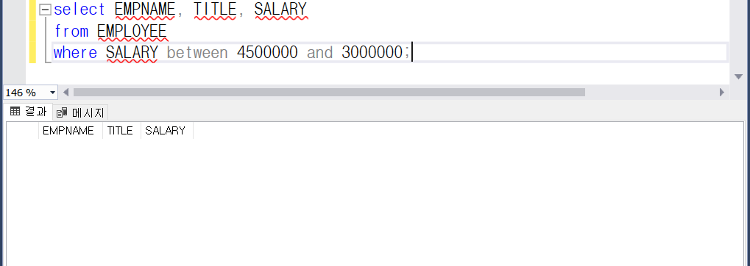

Between and 경우, 큰 숫자가 뒤에 와야 테이블 출력이 제대로 된다.

[DISTINCT]

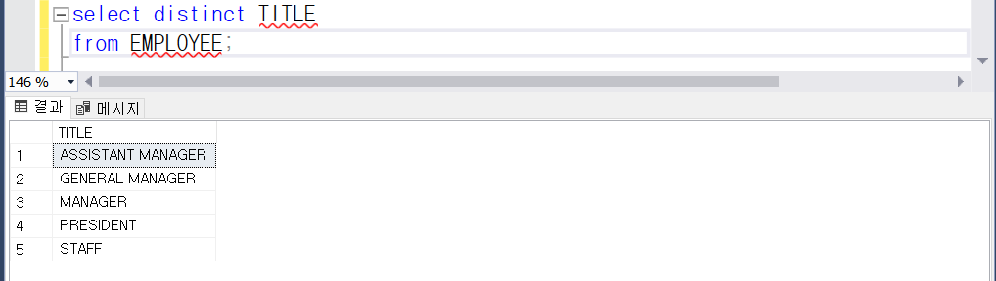

중복 제거 키워드 DISTINCT.

[ORDER BY]

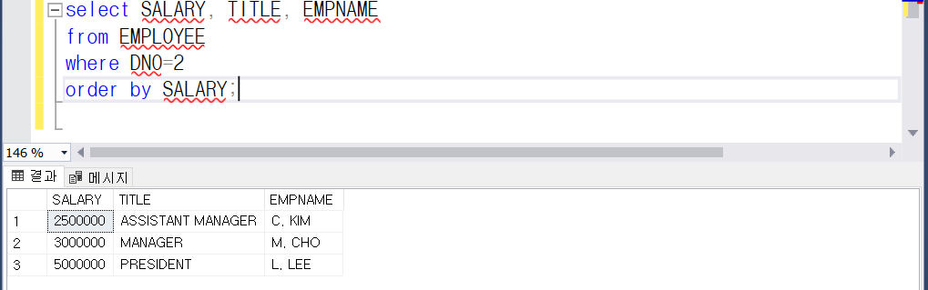

Order by ASC 정렬

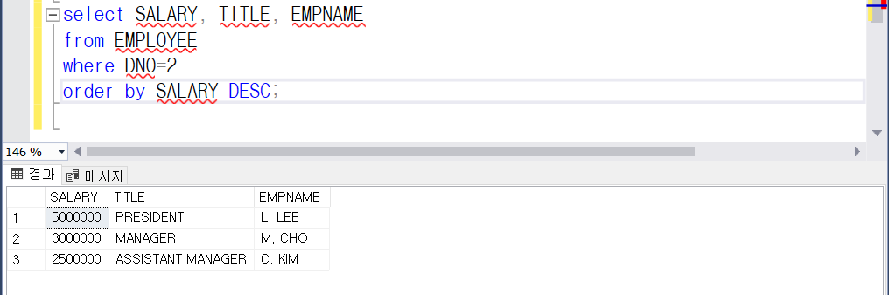

Oreder by DESC 정렬

[Aggregate function]

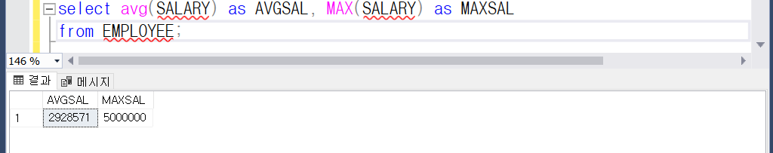

SELECT에 aggregate function을 사용함.